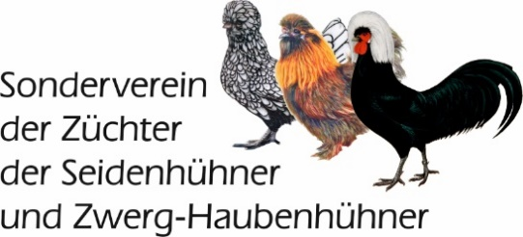
__________________________________________________________________________________

Geplanter Preisrichtereinsatz zur HSS 2024

Der Sonderverein der Züchter der Seidenhühner und Zwerghaubenhühner wird seine Hauptsonderschau 2024 zu seinem 100. Geburtstag in Halle/Saale durchführen.

Nach vorheriger Anfrage und Terminzusage sollen folgende Sonderrichter verpflichtet werden:
- Frank Sternberg, PV Rheinland,
- Norbert Niemeyer, PV Westfalen-Lippe,
- Uli Freiberger, PV Westfalen-Lippe,
- Günter Droste, PV Westfalen-Lippe
- Andreas Brauckmann, PV Westfalen-Lippe,
- Patrick Tolle, PV Hannover (zu 50% im Rahmen der HSS und zu 50 % zur HSS der Züchter der Haubenhühner und seltenen Hühnerrassen)

Norbert Niemeyer
- Vorsitzender

